全国2012年10月高等教育自学考试
高等数学
(一)试题
课程代码：00020
请考生按规定用笔将所有试题的答案涂、写在答题纸上。
选择题部分
注意事项：
1. 答题前，考生务必将自己的考试课程名称、姓名、准考证号用黑色字迹的签字笔或钢笔填写在答题纸规定的位置上。
2. 每小题选出答案后，用2B铅笔把答题纸上对应题目的答案标号涂黑。如需改动，用橡皮擦干净后，再选涂其他答案标号。不能答在试题卷上。

一、单项选择题（本大题共5小题，每小题2分，共10分）
在每小题列出的四个备选项中只有一个是符合题目要求的，请将其选出并将“答题纸”的相应代码涂黑。错涂、多涂或未涂均无分。
1.在区间内，下列函数无界的是
A.sin x B.x sin x
C.sin x +cos x D.cos(x+2)
2.已知极限,则b=
A.1 B.2
C.3 D.4
3.设函数f(x)二阶可导，则极限
A. B.
C. D.
4.若
A. F(sin x)sin x+C B. f(sin x)sin x+C
C.F(sin x)+C D. f(sin x)+C
5.函数z=f(x,y)在点（x₀,y₀）处偏导数存在，则该函数在点（x₀,y₀）处必
A.有定义 B.极限存在
C.连续 D.可微

非选择题部分
注意事项：
用黑色字迹的签字笔或钢笔将答案写在答题纸上，不能答在试题卷上。

二、填空题（本大题共10小题，每小题3分，共30分）
6.已知函数f (x)=，则复合函数 f [f (x)]=________.
7.极限
8.某产品产量为q时总成本时的边际成本为________.
9.极限=________.
10.曲线的铅直渐近线为________.
11.已知直线l与x轴平行且与曲线相切，则切点坐标为________.
12.函数在区间[-1,2]上的最小值为_______.
13.设函数=_________.
14.函数的定义域为__________.
15.设函数，则=_________.
三、计算题（一）（本大题共5小题，每小题5分，共25分）
16.求极限.
17.已知函数可导，且，求.
18.设函数求dy.
19.设函数在区间上二阶可导，且，判断曲线在区间上的凹凸性.
20.计算不定积分.
四、计算题（二）（本大题共3小题，每小题7分，共21分）
21．求函数的单调区间与极值.
22.求微分方程满足初始条件的特解.
23.计算二重积分其中区域D由直线围成.
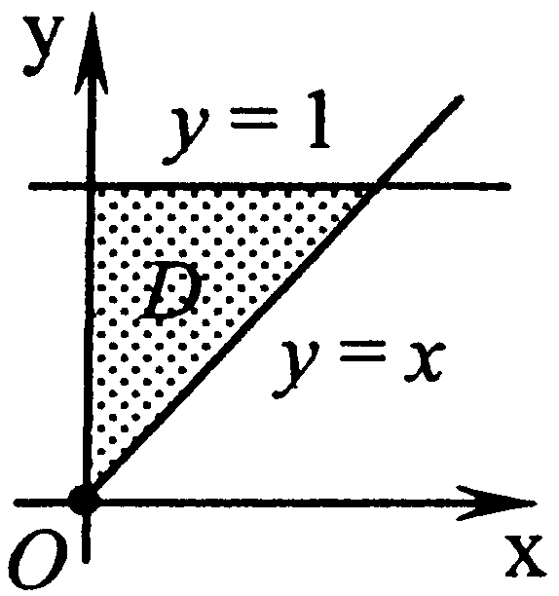
题23图
五、应用题（本题9分）
24.过点（1,2）作抛物线的切线，设该切线与抛物线及y轴所围的平面区域为D.
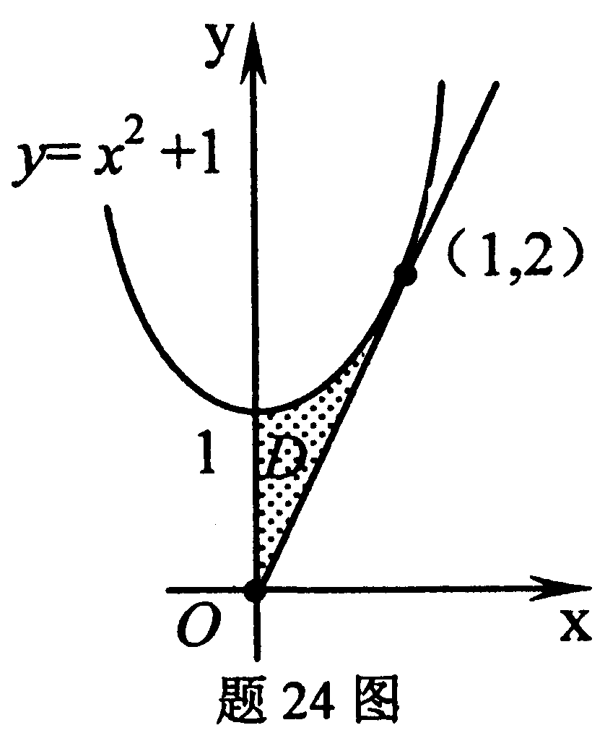
（1）求D的面积A；
（2）求D绕x轴一周的旋转体体积.

六、证明题（本题5分）
25.设函数可导，且证明.

